**Чек-лист к веб-приложению (органайзер).**

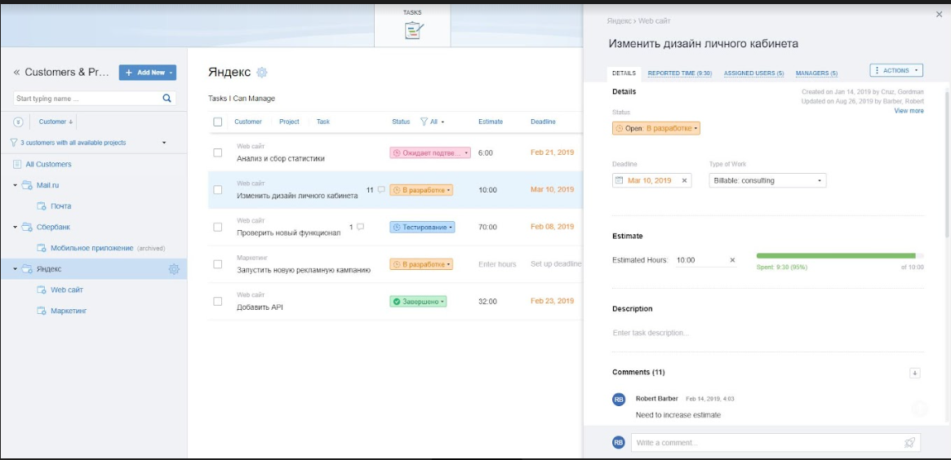

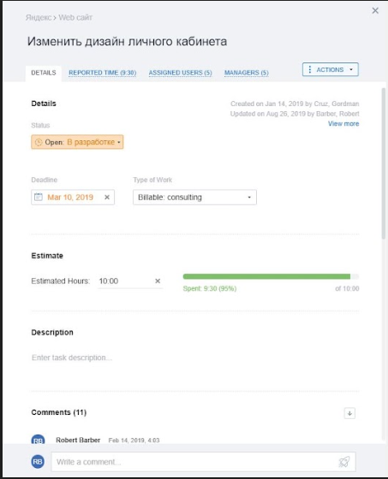

**Название задачи:**

1. создать задачи с одинаковым название разных клиентов
2. создать задачи с одинаковым название одного клиента в разных проектах
3. создано 2 задачи в проекте Х с одинаковым названием.
4. Создать задачу на разных языках.
5. Создать задачу с цифрами.
6. Создать задачу со спец. символами.
7. Оставить поле названия задачи пустым.

**Status:**

1. создать новый статус
2. создать свое название статуса
3. изменить цвет статуса в настройках
4. удаление статусов
5. переименовать существующий статус
6. изменить цвет существующего статуса
7. если в селекторе больше 10 задач, работает ли скролл
8. можно ли выбрать несколько статусов одновременно для одной задачи
9. селектор статусов:

* список пустой
* в списке только 1 активный статус
* в списке только 1 завершённый статус
* в списке по 1 активному и завершённому статусу
* в списке много статусов

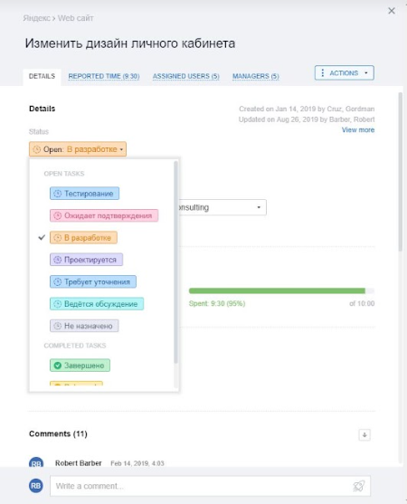

**Deadline:**

1. Выбрать любую дату текущего месяца.
2. Проверить кнопку [ок]
3. Проверить кнопку [cancel]
4. Проверить кнопку [clear]
5. Проверить кнопку [today]
6. Выпадает ли селектор с выбором месяца при нажатии на месяц сверху.
7. Выбрать дату светло серого цвета.
8. Выбрать дату следующего месяца.
9. Проверить крестик.
10. Цвет шрифта.
11. Проверить если срок исполнения задачи наступает через 3 дня, дата выделится оранжевым цветом.
12. Проверить если срок исполнения задачи наступает через 1 день, дата выделится оранжевым цветом, появляется иконка огня справа от даты.

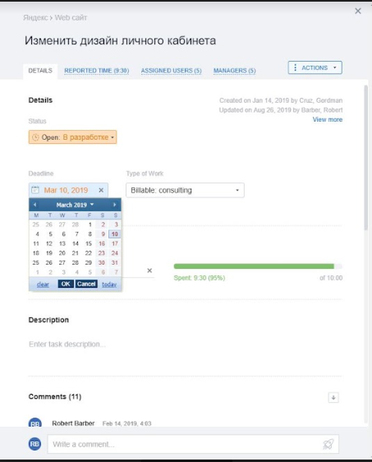

**Type of Work:**

1. Выбрать тип оплачиваемой(Billable).
2. Выбрать тип неоплачиваемой (Non-Billable).
3. Выбрать два типа одновременно.
4. Добавить новый тип на русском.
5. Добавить новый тип на английском.
6. Переименовать существующий тип.
7. Удаление типов.
8. Добавить новый тип только с цифрами в названии.
9. Добавить новый тип только со спец. Символами в названии.
10. Проверить чтобы не был выбран ни один тип.
11. Создать новую задачу и проверить, чтобы по умолчанию был тип “Non-Billable”.
12. Изменить тип новой задачи в настройках.
13. Изменить тип существующей задачи.

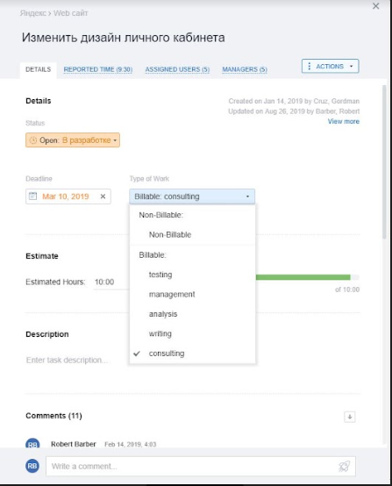

**Estimate:**

1. Проверить иконку крестик.
2. Проверить поле ввода пустым.
3. Ввести только цифры.
4. Минимально допустимое значение для ввода 00:01.
5. Максимальный лимит 9999:00.
6. 10000:00
7. -00:01 (отрицательное)
8. 00:00 (нулевое)
9. 10,0 (с запятой, точкой)
10. 1/5 (дробное)
11. 01110 (двоичное)
12. 3+2 (действие)
13. абв (текст)
14. АБВ (регистр)
15. Абв / abc / 這/äß (языки)
16. !»№ (символы)
17. (пробел)
18. ♥ (эмодзи)
19. 1А (цифры и буквы)
20. Пять (число на русском)
21. SELECT * FROM Users WHERE UserId = 105 OR 1=1 (SQL инъекция)
22. &lt;script&gt;alert(“text”);&lt;/script&gt; (XSS инъекция)
23. &lt;b&gt;text&lt;/b&gt; (HTML теги)
24. Полоса прогресса:

* цвет полосы серый.
* Если estimate = reported time, тогда полоса становится зелёной, прогресс 100%.
* Если estimate > reported time, тогда полоса становится зелёной, прогресс Х %.
* Если estimate < reported time, тогда полоса становится оранжевой, прогресс X %.

**Description:**

1. 100 (положительное)
2. -1 (отрицательное)
3. 0 (нулевое)
4. 10,0 (с запятой, точкой, двоеточием)
5. 1/5 (дробное)
6. 01110 (двоичное)
7. 3+2 (действие)
8. абв (текст)
9. АБВ (регистр)
10. Абв / abc / 這/äß (языки)
11. !»№ (символы)
12. (пробел)
13. 2000 (максимум)
14. (пустое/миниум)
15. ♥ (эмодзи)
16. 1А (цифры и буквы)
17. Пять (число на русском)
18. SELECT * FROM Users WHERE UserId = 105 OR 1=1 (SQL инъекция)
19. &lt;script&gt;alert(“text”);&lt;/script&gt; (XSS инъекция)
20. &lt;b&gt;text&lt;/b&gt; (HTML теги)
21. Enter
22. 2001 символ ввести
23. Скролл после ввода 500 символов.
24. До 500 символов поле растягивается вниз.

**Comments:**

1. 100 (положительное)
2. -1 (отрицательное)
3. 0 (нулевое)
4. 10,0 (с запятой, точкой, двоеточием)
5. 1/5 (дробное)
6. 01110 (двоичное)
7. 3+2 (действие)
8. абв (текст)
9. АБВ (регистр)
10. Абв / abc / 這/äß (языки)
11. !»№ (символы)
12. (пробел)
13. 2000 (максимум)
14. (пустое/миниум)
15. ♥ (эмодзи)
16. 1А (цифры и буквы)
17. Пять (число на русском)
18. SELECT * FROM Users WHERE UserId = 105 OR 1=1 (SQL инъекция)
19. &lt;script&gt;alert(“text”);&lt;/script&gt; (XSS инъекция)
20. &lt;b&gt;text&lt;/b&gt; (HTML теги)
21. Enter
22. Удалить комментарий.
23. Редактировать комментарий.
24. Дата и время комментария равна дате и времени пользователя, оставившего комментарий.

**Move to:**

1. Проверить работу селектора
2. Проверить скролл в селекторе
3. Ввод данных в рчную.
4. Проверить кнопку [move]
5. Проверить кнопку [cancel]
6. Переместить задачу в проект к другому клиенту.
7. Переместить задачу в другой проект текущего клиента.
8. Переместить задачу в этот же проект текущего клиента.

переместить задачу с открытым статусом в архивный проект, проект должен стать активным.

1. Переместить задачу с завершённым статусом в архивный проект, проект не изменится.
2. Проверить крестик.
3. Проверить кнопку [delete]

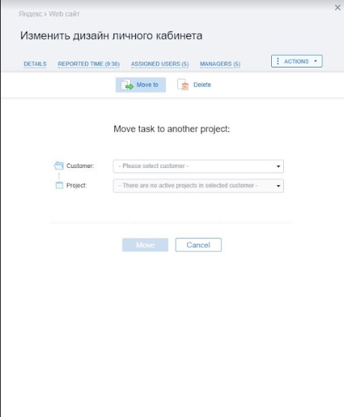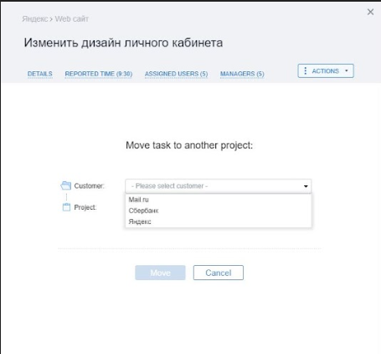

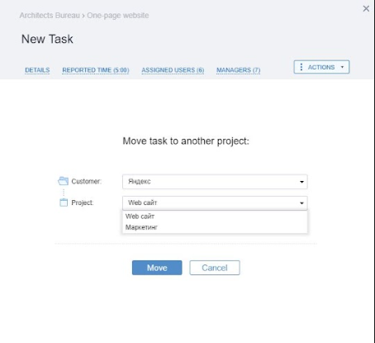

**Общее:**

1. Цветовая схема всех элементов синяя.

2. В настройках программы изменить цветовую схему всех элементов на зелёную.

3. При входе в систему, у пользователя начинается сессия использования равная 1 часу.

4. Если аккаунт заблокирован, тогда он не может выполнять никакие действия и при обновлении.

5. Редактировать задачу без права “Manage Scope of Work”.

6. Проверить крестик.